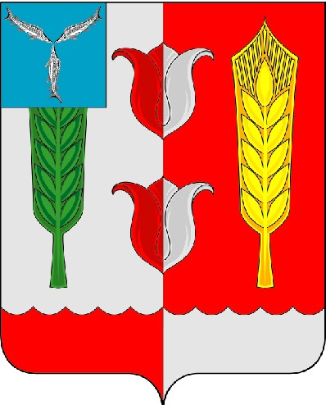
СЕЛЬСКИЙ СОВЕТ
РУКОПОЛЬСКОГО МУНИЦИПАЛЬНОГО ОБРАЗОВАНИЯ

КРАСНОПАРТИЗАНСКОГО МУНИЦИПАЛЬНОГО РАЙОНА

САРАТОВСКОЙ ОБЛАСТИ

РЕШЕНИЕ

20 октября 2021 г. № 166
«О внесении изменений в решение
от 18 декабря 2020 года № 111 «О бюджете
Рукопольского муниципального образования
Краснопартизанского муниципального района
Саратовской области на 2021 год»

Руководствуясь Федеральным законом от 6 октября 2003 года №131-ФЗ «Об общих принципах организации местного самоуправления в Российской Федерации», Устава Рукопольского муниципального образования Краснопартизанского муниципального района Саратовской области, Сельский Совет Рукопольского муниципального образования РЕШИЛ:
1.Внести в решение Сельского Совета Рукопольского муниципального образования Краснопартизанского муниципального района Саратовской области от 18 декабря 2020 года № 111 «О бюджете Рукопольского муниципального образования Краснопартизанского муниципального района Саратовской области на 2021 год»:
1.1. Утвердить основные характеристики бюджета Рукопольского муниципального образования Краснопартизанского муниципального района Саратовской области на 2021 год:
- общий объем доходов в сумме «15574,5» тыс. руб.
- общий объем расходов в сумме цифру «15626,4» тыс. руб.
- дефицит бюджета муниципального образования в сумме 51,9 тыс. руб., или 0,05 % объема доходов бюджета без учета утвержденного объема безвозмездных поступлений.
1.2. В приложение №5 «Распределение бюджетных ассигнований
по разделам, подразделам, целевым статьям (муниципальным программам образования и непрограммным направлениям деятельности), группам и подгруппам видов расходов классификации расходов бюджета Рукопольского муниципального образования Краснопартизанского муниципального района Саратовской области на 2021 год»:
-сумму по коду 075 0104 3010102200 244 343 «259,0 тыс.руб.» заменить на «258,2 тыс.руб.»;
-сумму по коду 075 0104 3010102200 853 292 «5,0 тыс.руб.» заменить на «5,7 тыс.руб.»;
1.3. В приложении № 6 «Ведомственная структура расходов бюджета Рукопольского муниципального образования Краснопартизанского муниципального района Саратовской области на 2021 год»:
после строки:
-сумму по коду 0104 3010102200 244 343 «259,0 тыс.руб.» заменить на «258,2тыс.руб.»;
-сумму по коду 0104 3010102200 853 292 «5,0 тыс.руб.» заменить на «5,7 тыс.руб.»;
1.4. В приложение №7 «Распределение бюджетных ассигнований по целевым статьям (муниципальным программам и непрограммным направлениям деятельности), группам и подгруппам видов расходов классификации расходов бюджета Рукопольского муниципального образования Краснопартизанского муниципального района Саратовской области на 2021 год»
-сумму по коду 3010102200 244 343 «259,0 тыс.руб.» заменить на «258,2 тыс.руб.»;
-сумму по коду 3010102200 853 292 «5,0 тыс.руб.» заменить на «5,7 тыс.руб.»;

2.Настоящее решение подлежит официальному опубликованию в информационном сборнике «Рукопольский вестник».
3. Контроль за исполнением данного решения оставляю за собой.

Врио главы Рукопольского
муниципального образования С.В. Шигаева

Приложение №1
к решению № 166 от 20.10.2021 г.

ППП | ФКР | КЦСР | КВР | ЭКР | I кв. | 2 кв. | 3 кв. | 4 кв. | год
075 | 0104 | 3010102200 | 853 | 292 | 0,00 | 0,00 | 0,00 | +721,00 | +721,0
075 | 0104 | 3010102200 | 244 | 343 | 0,00 | 0,00 | 0,00 | -721,00 | -721,00
итого |  |  |  |  | 0,00 | 0,00 | 0,00 | 0,00 | 0,00

